Nanaf Organic - Twój świadomy wybór
Każdy rodzic pragnie zapewnić swojej pociesze to, co najlepsze. Bezpieczne mebelki, wygodne łóżeczko a przede wszystkim - ubranka dzięki którym maluszek będzie mógł bawić się i spędzać aktywnie czas. Jeśli obawiasz się, że codzienna pielęgnacja zawodzi, sprawdź czy dobór niewłaściwych ubranek nie wpływa na stan skóry maluszka. Wysokiej jakości ubranka marki Nanaf Organic to pewność, że Twoja pociecha jest w pełni chroniona.

Ciuszki wykonane z bawełny organicznej
Polska marka Nanaf Organic każdego dnia tworzy dla najmłodszych wysokiej jakości, delikatne i pozbawione sztucznych dodatków ciuszki. Filozofia brandu zakłada jak najmniejsze zużycie zasobów naturalnych i zapobieganie dalszej erozji gleby. Do produkcji bawełny organicznej nie wykorzystuje się chemicznych barwników, a ilość wody niezbędnej podczas procesu, ogranicza się do minimum. Wytwórstwo zakłada więc nie tylko ochronę interesów dziecka, ale również korzystny wpływ na środowisko naturalne.

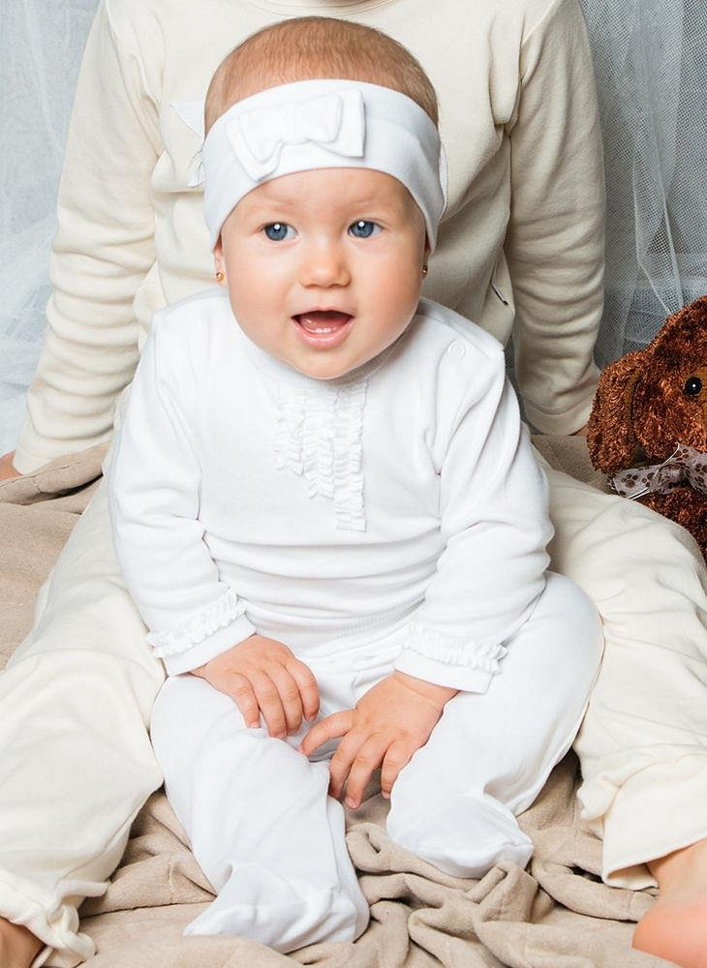
Nanaf Organic - ciuszki niezbędne w szafie dziecka
Piękne, miękkie body, delikatne opaski, wygodne spodenki i czapeczki to zaledwie kilka propozycji rodzimego brandu odzieżowego. Jeśli chcesz odpowiednio zaopiekować się swoim maluszkiem, zapewnij mu odpowiednią opiekę. Dzięki naturalnym włóknom wykorzystywanym podczas produkcji ubranek Nanaf Organic, Twoja pociecha nie będzie cierpiała na bolesne odparzenia i niebezpieczne potówki. Lekki materiał bez szkodliwych dodatków ma miękkie i elastyczne szwy. Dzięki temu nawet najaktywniejsza zabawa i pierwsze, stawiane samodzielnie kroki, będą wspieranie nie tylko przez troskliwą, matczyną dłoń.

